**Lies den Text und beantworte die folgenden Fragen.**

**Deutsche Essgewohnheiten/Seite 31/ Deutsch- ein Hit ! 1**

**Frühstück**

Das klassische deutsche Frühstück besteht aus Brötchen, Butter, Marmelade und Kaffee oder Tee. Wer den Tag lieber mit einem herzhaften Frühstück beginnt, kann Wurst und Käse essen. Bei einem größeren Frühstück werden außerdem noch Joghurt oder Quark, gekochte Eier, Obst und Müsli serviert.

**Mittagessen**

In Deutschland isst man relativ früh zu Mittag, also zwischen zwölf und ein Uhr. Das Mittagessen ist die Hauptmahlzeit des Tages und besteht meist aus Kartoffeln, Gemüse und Fleisch oder Fisch.

**Abendbrot**

Das Abendbrot wird um sechs Uhr serviert. Es handelt sich um eine kalte Mahlzeit, bei der verschiedenen Brotsorten, Käse und Wurstaufschnitt und Salat gegessen werden. Manchmal wird auch etwas Heißes wie z.B. eine Suppe dazu gereicht. Zum Essen trinkt man schwarzen Tee oder Kräutertee.

In Deutschland isst man die Mahlzeiten früher als in anderen europäischen Ländern. In Restaurants und Gaststätten, wo man traditionelles deutsches Essen bekommt, gibt es oft abends nach zehn Uhr kein warmes Essen mehr.

**Fragen zum Text***.*

1 .Was essen die Deutschen zum Frühstück?

___________________________________________________________________________________________________________________________________________________________________________________________________________________________________________________________________________________________________

2. Was essen die Deutschen zu Mittag und was trinken sie zum Essen?

___________________________________________________________________________________________________________________________________________________________________________________________________________________________________________________________________________________________________

3. Um wie viel Uhr isst man in Deutschland zu Mittag?

___________________________________________________________________________________________________________________________________________________________________________________________________________________________________________________________________________________________________

4. Wann isst man in Deutschland die Mahlzeiten?

___________________________________________________________________________________________________________________________________________________________________________________________________________________________________________________________________________________________________

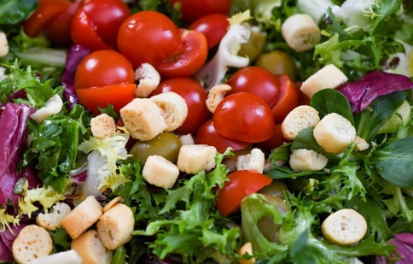 (Bild: Pixabay)